**Аркадакский филиал**

**государственного автономного профессионального**

**образовательного учреждения Саратовской области**

**«Саратовский областной базовый медицинский колледж»**

**МЕТОДИЧЕСКАЯ РАЗРАБОТКА**

**ПРАКТИЧЕСКОГО ЗАНЯТИЯ**

**ПО ТЕМЕ:**

**« Приготовление и применение грелки и пузыря со льдом»**

*ПМ.04 Выполнение работ по профессии Младшая медицинская сестра по уходу за больными*

*МДК 04.03. Техника выполнения медицинских услуг*

***Специальность:*** *34.02.01 Сестринское дело*

***Курс 2***

**Аркадак, 2024г.**

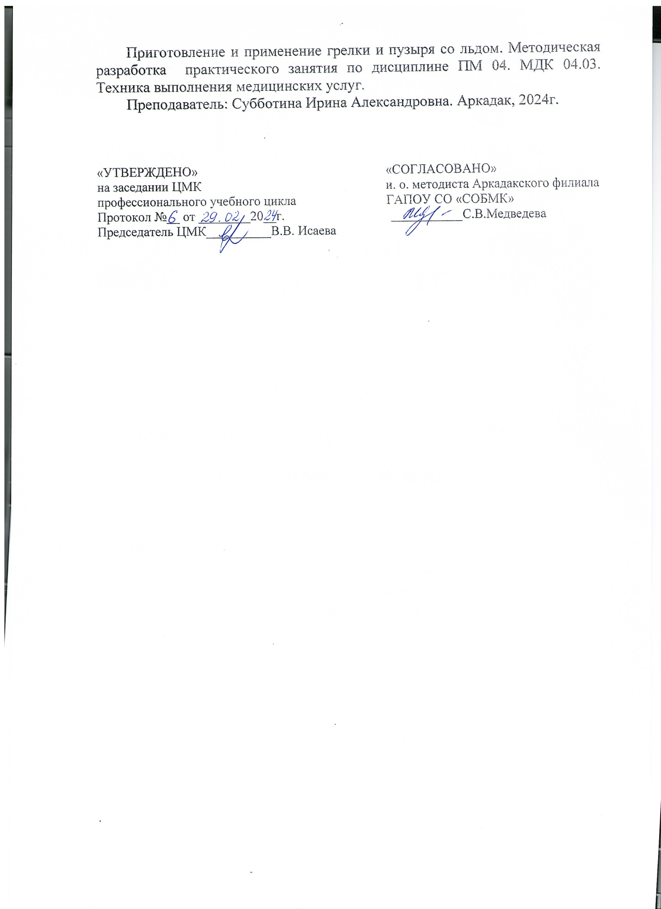

**Содержание**

|  |  |
| --- | --- |
| 1. Введение 2. Технологическая карта практического занятия |  |
| 1. Содержание теоретического материала |  |
| 1. Контрольно-оценочный материал по теме |  |
| 1. Критерии оценок |  |
| 1. Приложения |  |

**Пояснительная записка**

Методическая разработка составлена в соответствии с требованиями ФГОС СПО и на основе рабочей программы ПМ. 04 по специальности 34.02.01 Сестринское дело**.**

Внимание обучающихся акцентируется на роли медицинской сестры в обеспечении потребностей пациента. Для оптимальной подготовки обучающихся к будущей профессиональной деятельности одновременно с изучением манипуляционной техники используется контекстное обучение сестринского процесса. Такой подход способствует лучшему усвоению знаний и умений обучающихся в области деятельности медицинской сестры, помогает формированию профессионального мышления при овладении сестринскими манипуляциями.

В основной части для обучающихся представлены учебные вопросы занятия, указано оснащение занятия, поставлены цели занятия, а также профессиональные компетенции, которыми должен владеть обучающийся. Для проверки уровня усвоения тем прилагаются тестовые задания, задачи, вопросы.

Студентам хочется поскорее увидеть профессиональную деятельность в реальной обстановке. У них возникает естественное желание делать что-то своими руками, осуществлять помощь пациенту. Самым сложным в этот период является не только выполнение манипуляций на фантоме, но и преодоление страха, скованности, неуверенности. В связи с этим используются различные методы.

При изложении учебного материала изучаемой темы сформулированы основные требования к знаниям и умениям студентов, представлен план занятия, вопросы по теме**,** этико-деонтологическое обеспечение, алгоритмы выполнения медицинских услуг, контрольные вопросы, глоссарий.

Изложение материала четко структурировано. Это позволяет рационально организовать обучение студентов при аудиторной работе, а также значительно оптимизирует процесс самоподготовки студентов при внеаудиторной работе.

Методическая разработка помогает активно овладевать профессиональными знаниями, практическими умениями, навыками, а так же профессиональными и общими компетенциями, что является обязательным требованием при подготовке будущих медицинских работников.

На изучение темы отводится 6 часов аудиторной работы.

 Аркадакский филиал

государственного автономного профессионального

образовательного учреждения Саратовской области

«Саратовский областной базовый медицинский колледж»

**Технологическая карта практического занятия**

**Название ПМ, раздела, МДК:**

ПМ.04 Выполнение работ по профессии Младшая медицинская сестра по уходу за больными

МДК.04.03 Техника выполнения медицинских услуг

**Специальность, группа:** сестринское дело, 421а

**Тема занятия:** Приготовление и применение грелки и пузыря со льдом

**Цели занятия:** формирование знаний, умений и навыков по данной теме, овладение профессиональными и общими компетенциями.

**Тип занятия:** практическое.

**Обучающийся должен:**

**Уметь:**

* применять грелку;
* применять пузырь со льдом.

**Знать:**

* возможные осложнения после постановки грелки;
* возможные осложнения после постановки пузыря со льдом;
* дезинфекцию использованного оборудования и материалов.

*После изучения темы, обучающиеся должны овладеть общими компетенциями:*

ОК 2. Организовывать собственную деятельность, исходя из цели и способов ее достижения, определенных руководителем.

ОК 3. Анализировать рабочую ситуацию, осуществлять текущий и итоговый контроль, оценку и коррекцию собственной деятельности, нести ответственность за результаты своей работы.

ОК 8. Самостоятельно определять задачи профессионального и личностного развития, заниматься самообразованием, осознанно планировать и осуществлять повышение квалификации.

*После изучения темы, обучающиеся должны овладеть профессиональными компетенциями:*

ПК 4.7.Обеспечивать безопасную больничную среду для пациентов и персонала

ПК 4.11. Обеспечивать производственную санитарию и личную гигиену на рабочем месте.

**Уровень освоения:** 2 - репродуктивный (выполнение деятельности по образцу, инструкции или под руководством).

**Междисциплинарные связи: истоки** - анатомия и физиология человека, основы латинского языка с медицинской терминологией; **выход** - СУ в хирургии, СУ в педиатрии, СУ в терапии, СУ при инфекционных заболеваниях.

**Оборудование и технологическое оснащение рабочих мест:**

Рабочая программа ПМ 04., календарно-тематический план по ПМ.04., ноутбук, проектор, презентация.

**Этапы и хронология занятия (270 минут):**

|  |  |  |
| --- | --- | --- |
| **Этапы занятия** | **Время** | **Содержание знания** |
| 1 . Организационный момент | 3 мин. | Отмечаю отсутствующих, уточняю готовность обучающиеся к занятию, обращая внимание на форму одежды. |
| 2. Формулировка темы, ее мотивация | 4 мин. | Сообщаю тему занятия « Приготовление и применение грелки и пузыря со льдом», акцентирую внимание на значимости. Сообщаю план занятия. |
| 3. Определение целей занятия | 3 мин. | Сообщаю цели занятия. |
| 4. Контроль исходного уровня знаний | 30 мин. | Задаю вопросы по теме предыдущего занятия. |
| 5. Работа над изучаемым материалом темы | 60 мин. | Объясняю новую тему. |
| 6. Отработка практических манипуляций | 40 мин. | Тщательно разбираем постановку горчичников и банок. |
| 7. Динамическая пауза | 10 мин |  |
| 8. Самостоятельная работа студентов | 50 мин. | Обучающиеся работают самостоятельно, а преподаватель контролирует действия обучающихся, исправляет ошибки и неточности. |
| 8. Закрепление изучаемого материала | 30мин. | Раздаю задание каждому обучающемуся, наблюдаю за работой, проверяю результаты, комментирую ошибки, фиксирую результаты. |
| 9. Итоговый контроль по теме | 20 мин. | Задаю вопросы по новой теме. |
| 10. Подведение итогов занятия. Комментарии оценок | 15 мин. | Подвожу итог занятия, оцениваю деятельность каждого обучающегося, оцениваю достижение целей занятия. Выставляю оценки в журнал. |
| 11 . Задания на дом | 5 мин. | Задаю домашнее задание. |

**Список использованной литературы и Интернет-ресурсов:**

1. Двойников С.И., Аббясов И.Х. Сестринское дело: Учебник. - М.: Дрофа, 2016г.

2. Обуховец Т.П.,Склярова Т.А.,Чернова О.В., Основы сестринского дела.- Ростов на/Д: Феникс, 2019г.

3. Мухина С.А., Тарновская И.И. Практическое руководство к предмету «Основы сестринского дела». - М.: ГЭОТАР - Медиа, 2017

4. Островская И.В., Широкова Н.В. Основы сестринского дела: Учебник. - М.: ГЭОТАР - Медиа, 2018г.

5. Осипова В.Л. Дезинфекция: Учебное пособие для медицинских училищ и колледжей. - М.: ГЭОТАР - Медиа, 2017г.

6. Осипова В.Л. Внутрибольничная инфекция: Учебное пособие для медицинских училищ и колледжей. - М.:ГЭОТАР - Медиа, 2016г.

7. Сестринское дело и манипуляционная техника: учебник/И.В.Яромич. - 3-е изд. -

Минск, 2017-527 с.

8.

1. <https://studopedia.ru/11_66862_prigotovlenie-i-podacha-puzirya-so-ldom-bolnomu.html>
2. <https://studopedia.su/13_172913_algoritm-primeneniya-grelki.html?ysclid=lsss95t25t294437100>

**Ф.И.О. и подпись преподавателя Субботина Ирина Александровна**

**Содержание теоретического материала**

**Применение грелки**

Известно, что при раздражении кожных покровов возникают определенные функциональные изменения в органах и тканях - изменения сосудистого тонуса, секреторной и моторной активности, метаболизма клеток. Нередко возникают и общие реакции, выражающиеся в улучшении сна, аппетита, настроения. Процедуры тепла и холода оказывают общее и местное действие на организм человека.

Грелку, нам подарила первая мировая война. Солдаты, которые находились в нечеловеческих условиях, нуждались в портативном источнике тепла и, понимая это, ученые из Японии, Англии и США изобрели несколько вариаций карманных грелок, устроенных на принципе жидкости внутри. Эти приспособления назывались каталитическими, поскольку функционировали они на основное беспламенного окисления бензина или спирта. Самодельные грелки изготавливали из фляжек, в которые засыпали пищевую соль или измельчённое железо, а катализатором в изделиях практически всегда служила платина. Сегодня предназначение грелки существенно не изменилось, вот только работать устройство стало намного эффективнее и качественнее, а также значительно упростились эксплуатационные свойства.

Грелка (сухое тепло) вызывает рефлекторное расслабление гладкой мускулатуры, усиление кровенаполнения внутренних органов, оказывает болеутоляющее и рассасывающее действие. Следует помнить, что эффект от применения грелки зависит не столько от температуры грелки, сколько от продолжительности воздействия.

**Виды грелок:**

 Водяная грелка - компактная, удобная, помогает согреться, его можно взять с собой и использовать где угодно. Пациентов привлекает компактностью, эстетичностью.

Электрическая грелка – универсальное приспособление, которое показано в разных случаях. Выпускаются они в виде ковриков или поясов, подходят для разогревания разных частей тела, а также для согрева в холодную погоду. Алгоритм применения очень простой, потребляют мало электроэнергии, полностью безопасны.

Автомобильные станут полезными для тех, кто много времени проводит за рулем. Изделие устанавливается под сидением, обогревает спину и ноги, работает от прикуривателя. Основная цель применения – согревание водителя в зимнее время года.

-Солевая грелка часто используется в медицинских целях для улучшения состояния пациентов. Применяют такой инструмент путешественники, которые уходят в походы на длительное время. Алгоритм использования прост – достаточно поместить грелку на кровати, под стельки, на воротник в зависимости от того, какую область нужно обогреть.

− USB-грелка – инновационное устройство, которое питается через порт USB. Прибор отлично подходит для тех случаев, когда приходится подолгу находиться в прохладном помещении. Такие грелки выпускаются в форме тапочек, перчаток, они могут быть многофункциональными, одновременно согревать и массировать.

-Гелевая грелка – удобный в использовании прибор, который годится для разных целей. Такие приспособления понадобятся пациентам в палатах, водителям, офисным работникам (в период, когда уже холодно, но еще не включено отопление) (Приложение 1).

В стационаре используют стандартные грелки, электрические запрещены.

**Алгоритм манипуляции применения грелки:**

**Цель:** лечебная (согревание, снижение боли, стимуляция рассасывающего действия при воспалительных процессах).

**Показания для постановки грелки:**

1. Местные воспалительные процессы кожи, подкожной клетчатки и суставов
2. Озноб.
3. Переохлаждение
4. Хронические воспалительные процессы в брюшной полости (хронический гастрит и др.) по назначению врача.

**Противопоказания для постановки грелки:**

1.Острые воспалительные процессы и боли в брюшной полости (острый аппендицит, холецистит, панкреатит, перитонит и др.).

2.Опухоли.

3.Внутренние кровотечения.

4.Ушибы в первые часы.

5.Инфицированные раны.

6.Высокая лихорадка.

7.Нарушение целостности кожных покровов.

## ****Алгоритм выполнения манипуляции:****

**Оснащение:** грелка резиновая 1,5—2 л, вода — 60—70°С, полотенце, ёмкость с дезинфицирующим раствором, термометр для измерения температуры воды.

1. Установить доверительные отношения с пациентом, объяснить цель и ход процедуры, получить согласие пациента на ее выполнение.

2. Вымыть и осушить руки.

3. Подготовить необходимое оснащение.

4. Налить горячую (60-70°С) воду в грелку на 2/3 ее объема приготовленную в кувшине воду.

5. Выпустить воздух сжатием верхней трети грелки, завинтите пробку.

5. Опрокинуть грелку пробкой вниз, вытереть грелку насухо.

5. Завернуть грелку в полотенце.

6. Приложить грелку к нужной области тела на 15-20 минут (при длительном применении по назначению врача делать 10—15 минутные перерывы, меняя воду).

7. Убрать грелку.

8. Осмотреть кожу пациента в области соприкосновения с грелкой, помочь ему лечь в удобное положение, укрыть

9. Вылить воду из грелки. Продезинфицировать грелку.

10. Вымыть и осушить руки.

11. Сделать отметку о выполнении процедуры и реакции на нее пациента в медицинской документации (Приложение 2).

**Возможные осложнения:** риск возникновения ожогов в связи с пониженной чувствительностью кожи у тяжелобольных или в связи с ее отсутствием; пигментация кожи в связи с частым применением грелки на одно и то же место; сильное жжение в области соприкосновения кожи с грелкой.

**Пузырь со льдом** представляет собой мешок из резины или прорезиненной ткани разной формы и размера, в виде плоского блина с широким отверстием и плотно завинчивающейся пробкой, - предназначен для местного охлаждения тела, используется многократно. Пузырь со льдом резиновый является хорошим отвлекающим средством, вызывающим сужение кровеносных сосудов кожи. Применяется при кровотечениях, ушибах, укусах насекомых, для уменьшения болей в начальных стадиях острых воспалительных процессов, так как в нем длительное время сохраняется низкая температура.

**Применения пузыря со льдом**

**Цель:** лечебная (охлаждение, уменьшение кровотечения, снижение боли, отечности тканей).

**Механизм действия:** холод способствует сужению кровеносных сосудов кожи и подлежащих органов, снижает чувствительность нервных рецепторов. Оказывает болеутоляющее, кровоостанавливающее, противовоспалительное действие.

**Показания для постановки пузыря со льдом:**

1.Кровотечения.

2.Острые воспалительные процессы в брюшной полости.

3. 1-е сутки после ушибов и растяжения связок.

4. Высокая лихорадка (второй период).

5.Укусы насекомых.

6.Послеоперационный период.

**Противопоказания для постановки пузыря со льдом:**

1. Хронические воспалительные процессы.

2.Переохлаждение.

3.Коллапс.

4.Шок.

**Алгоритм выполнения манипуляции:**

**Оснащение:** пузырь для льда, предварительно проверенный на целостность, лед кусочками, вода (14—16°С), полотенце (пеленка), ёмкость с дезинфицирующим раствором.

1. Уточнить у пациента понимание цели и хода предстоящей процедуры и получить его согласие.
2. Вымыть и осушить руки.

3. Подготовить необходимое оснащение.

4.  Заполнить пузырь для льда мелкими кусочками льда до половины, залить их холодной водой.

5. Положить пузырь на горизонтальную поверхность, завинтить пробку.

6. Завернуть пузырь в полотенце (пеленку).

7. Приложите на нужный участок тела (область головы на 5 минут (с интервалом 5 минут), на область брюшины на 15-20 минут с интервалом 30 минут).

8. По мере таяния льда сливать воду и добавлять кусочки льда.

9.Запишите время постановки пузыря со льдом (общее время воздействия не должно превышать 2 часов с учетом интервалов).

10. По окончании процедуры воду из пузыря слить.

11.Спросить пациента о самочувствии.

12.  Продезинфицировать пузырь, затем обмыть его водой и высушить. Хранить пузырь следует в сухом виде с открытой крышкой.

13.  Вымыть и осушить руки.

14.  Сделать отметку о выполнении процедуры в медицинской документации (Приложение 3).

**Возможные осложнения:** чрезмерное переохлаждение, риск отморожения с связи с длительным воздействием холода на коже, непереносимость холода

**ЗАПОМНИТЕ!** Замораживать пузырь, заполненной водой, в морозильной камере нельзя, это может привести к переохлаждению, а иногда и отморожению.

**Контрольно – оценочный материал**

1.   Виды грелок.

2.   Показания к постановке грелки

3.   Противопоказания к постановке грелки.

4.   Алгоритм постановки грелки.

5.   Возможные осложнения при постановке грелки.

6.   Показания к постановке пузыря со льдом.

7.   Противопоказания к постановке пузыря со льдом.

8.   Алгоритм постановки пузыря со льдом.

9. Возможные осложнения при постановке пузыря со льдом.

**Тестовый контроль**

**Выберите один правильный ответ**

1. Показания для применения грелки:

а) 2 период лихорадки

б) кровотечение

в) опухоли

г) переохлаждение

1. Противопоказания для применения грелки:

а) ушибы в первые часы

б) внутренние кровотечения

в) опухоли

г) все выше перечисленное

3. Назовите, на какую часть от общего объема заполняется грелка  
а) на 1/3  
б) на 1/4  
в) на 2/3

г) на 1/2

4. Температура воды, которой наполняют грелку, должна быть  
а) 60 — 70°С   
б) 40 — 50°С  
в) 36 — 40°С  
г) 14 — 16°С

5.Продолжительность процедуры при применении грелки  
а) в течение тридцати минут  
б) в течение часа  
в) в течение суток  
г) в случае длительного применения грелки (по назначению врача) каждые 20 минут следует делать перерыв на 15 — 20 минут

6.Возможные осложнения после применение грелки:

а) обморожение

б) ожоги

в) боли в сердце

г) обморок

7.Выберите, какое состояние не является противопоказанием к проведению процедуры постановки пузыря со льдом

а) бронхит  
б) пневмония  
в) кровотечение      
г) коллапс

8.Назовите, при каком состоянии нельзя использовать пузырь со льдом  
а) переохлаждение  
б) кровотечения  
в) укусы насекомых  
г) 2 период лихорадки

9Температура воды, которой наполняют пузырь со льдом, должна быть

а) 60 — 80°С  
б) 40 — 50°С  
в) 36 — 40°С  
г) 14 — 16°С

1. Возможные осложнения после применения пузыря со льдом:

а) обморожение

б) ожоги

в) шок

г) коллапс

**Эталоны ответов**

|  |  |  |  |  |  |  |  |  |  |
| --- | --- | --- | --- | --- | --- | --- | --- | --- | --- |
| 1 | 2 | 3 | 4 | 5 | 6 | 7 | 8 | 9 | 10 |
| г | г | в | а | г | б | в | а | г | а |

**Критерии оценок по различным видам работы на занятии**

1.Фронтальный опрос:

* Полный безошибочный ответ – 5 баллов
* Полный безошибочный ответ с незначительными неточностями – 4 балла
* Основные моменты изложены, но ответ не исчерпывающий – 3 балла
* Попытка ответа с явными ошибками – 2 балла
* Нет попытки к ответу – 0 баллов

**Максимальная оценка – 5 баллов.**

2.Выполнение манипуляций:

* Выполнение манипуляций в полном соответствии с алгоритмом – 5 баллов
* Выполнение манипуляций с наличием неточностей – 4 балла
* Выполнение манипуляций с наличием явных ошибок – 3 балла
* Манипуляция не выполнена, но имелась попытка ее выполнить – 2 балла
* Отсутствие попытки выполнить манипуляцию – 0 баллов

**Максимальная оценка – 5 баллов.**

3.Активность на уроке:

* Студент четко, активно работает, аккуратно выполняет задания и делает записи в своем дневнике «+ 1» балл
* Студент не внимателен, отвлекается, ведет посторонние разговоры, делает небрежные записи в дневнике «- 1» балл

5.Внешний вид студента:

* Студент полностью готов к занятию (халат чистый, глаженный, сменная обувь, чистые руки, наличие масок, перчаток) «+ 1» балл
* Студент небрежен (грязный и мятый халат, нет второй обуви, отсутствуют маски, перчатки «- 1» балл

6.Тестовый контроль:

* до 90 % правильных ответов – 5 баллов
* до 80 % правильных ответов – 4 балла
* до 70 % правильных ответов – 3 балла.
* менее 70% правильных ответов – 2 балла

**Список использованных источников**

**Основная литература:**

1. Обуховец Т.П., «Основы сестринского дела». Ростов н/Д: Феникс, 2019г.

**Дополнительная литература:**

1. Двойников С.И., Аббясов И.Х. Сестринское дело: Учебник. - М.: Дрофа, 2018г.

2. Мухина С.А. Тарновская И.И. Теоретические основы сестринского дела: Учебник - М.: ГЭОТАР - Медиа, 2016г.

4. Островская И.В., Широкова Н.В. Основы сестринского дела: Учебник. - М.: ГЭОТАР - Медиа, 2018г.

5. Осипова В.Л. Дезинфекция: Учебное пособие для медицинских училищ и колледжей. - М.: ГЭОТАР - Медиа, 2020г.

6. Осипова В.Л. Внутрибольничная инфекция: Учебное пособие для медицинских училищ и колледжей. - М.:ГЭОТАР - Медиа, 2018г.

7. Сестринское дело и манипуляционная техника: учебник/И.В.Яромич. - 3-е изд. -

Минск, 2019-527 с.

**Интернет- ресурсы:**

* + 1. <http://www.recipe.ru/>

Приложение 1

**Виды грелок**

**Водяная грелка**

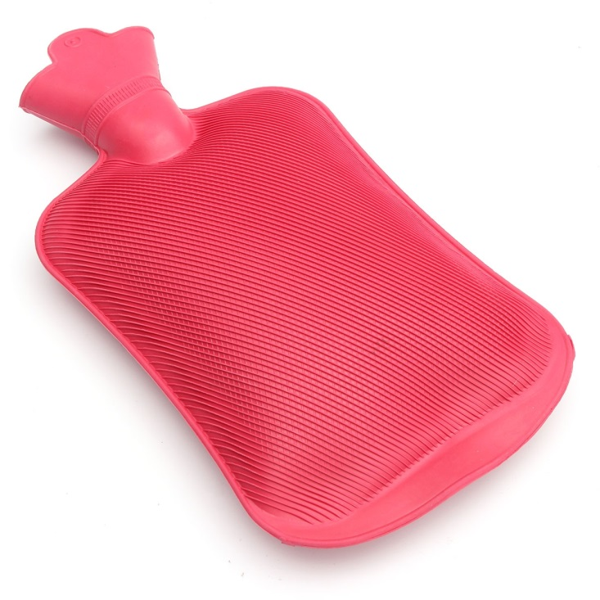

**Электрическая грелка**

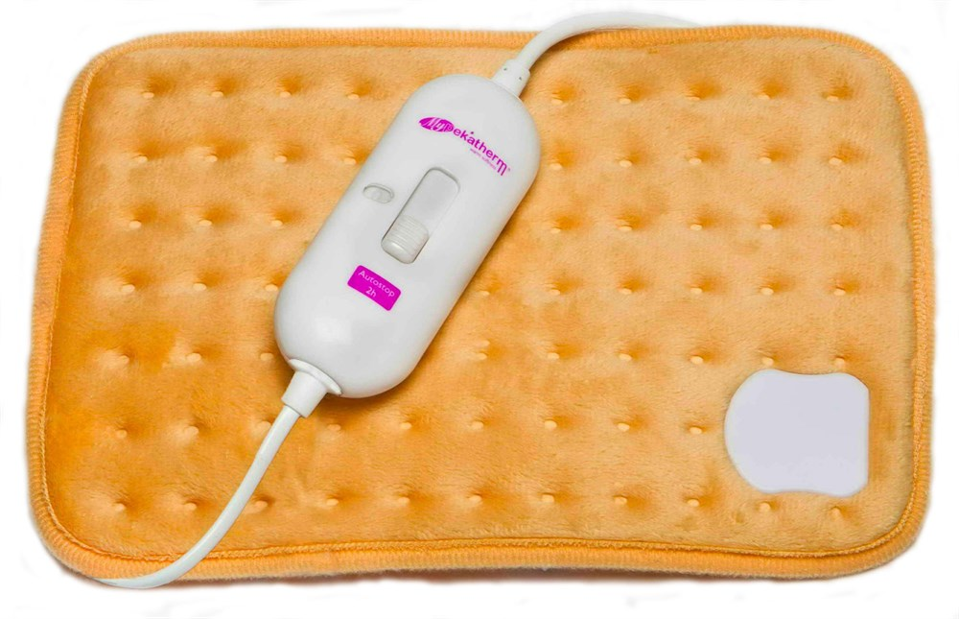

**Автомобильные грелки**

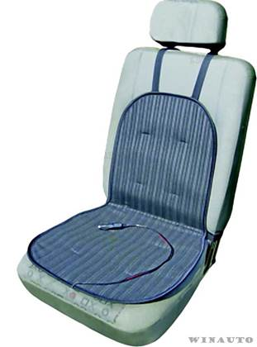

**Солевая грелка**

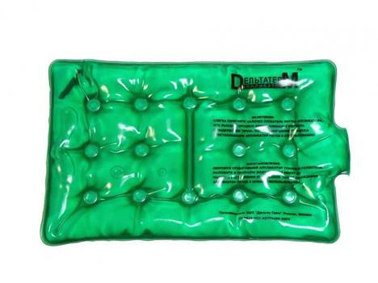

**USB-грелка**

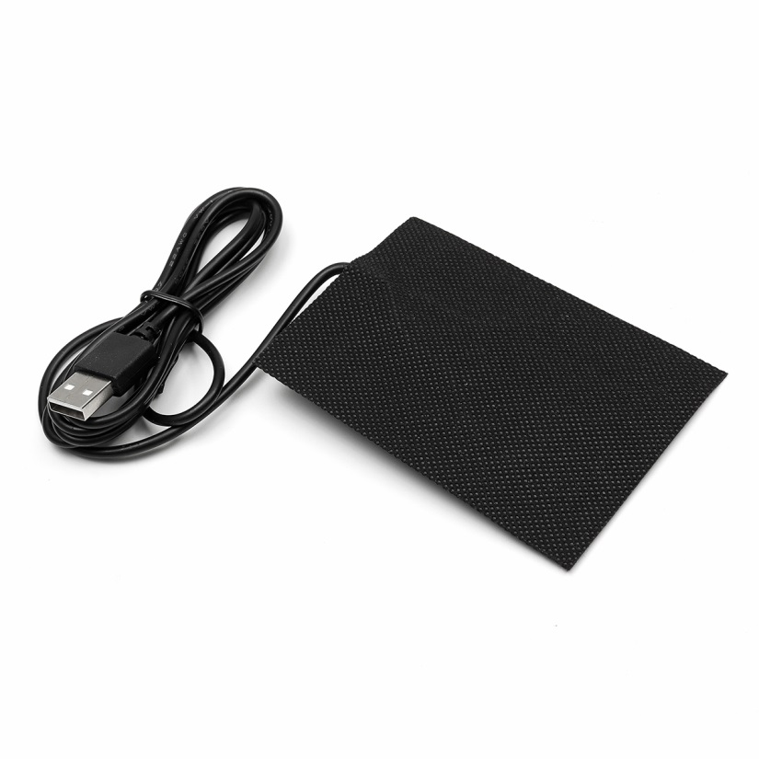

**Гелевая грелка**

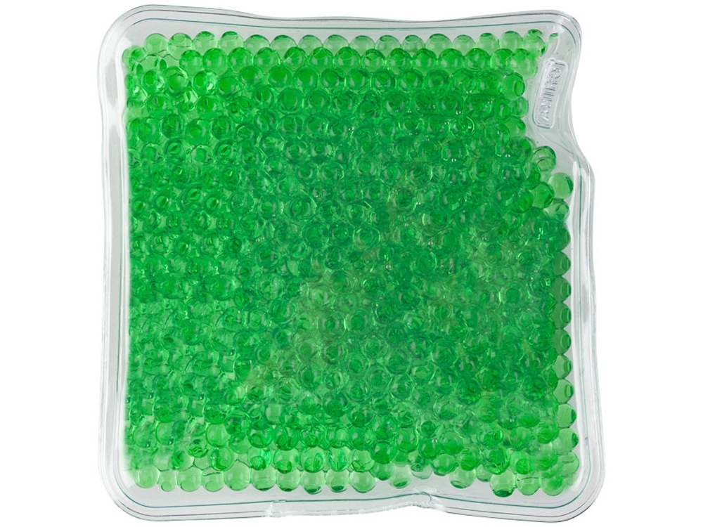

 Приложение 2

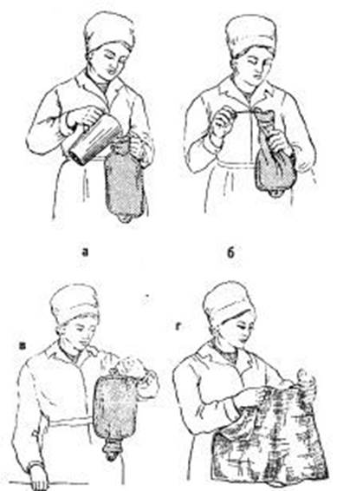

Приложение 3

**Применение пузыря со льдом**

